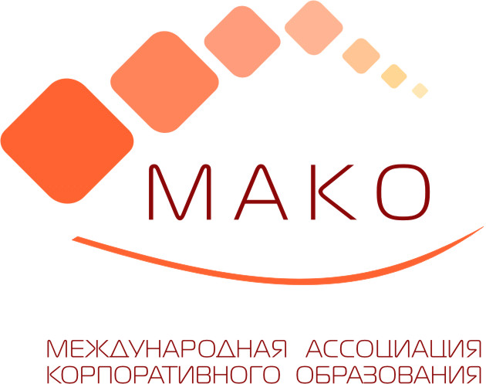

Совместное мероприятие МАКО и Центра проблемного анализа и государственно-управленческого проектирования

30 мая 2007 года прошел «мозговой штурм», организованный Международной Ассоциацией Корпоративного Образования (МАКО) и Центром проблемного анализа и государственно-управленческого проектирования. Целью мероприятия стало формирование проектов нормативно-правовых документов для решения основных задач, заявленных в рамках деятельности МАКО. Вопросы, рассмотренные в ходе мероприятия, выводят корпоративное образование на новый уровень значимости в развитии бизнеса России.

Участниками «мозгового штурма» стали как ведущие эксперты в области образования, так и представители корпоративного образования крупнейших компаний: Корпоративный Энергетический Университет РАО «ЕЭС России», Северсталь, Росэнергоатом, Объединенная авиастроительная корпорация, КЭР-Холдинг, Кнауф-сервис, Международный аэропорт «Шереметьево». В качестве модератора дискуссии выступил генеральный директор Центра проблемного анализа и государственно-управленческого проектирования С.С. Сулакшин.
В ходе «мозгового штурма» были озвучены проблемы всех уровней образования: взаимодействие с учебными заведениями, профессиональные и образовательные стандарты, лицензирование образовательной деятельности, проблема добровольной сертификации персонала, финансирование образовательных программ и ряд других. Стало очевидно, что для решения этих проблем необходимо эффективное взаимодействие корпоративных университетов и HR-подразделений компаний друг с другом. Наиболее перспективным способом взаимодействия была признана Международная Ассоциация Корпоративного Образования (МАКО) – «площадка для объединения работодателей по роду экономической деятельности». Участники «мозгового штурма» особо отметили важность участия всех сегментов общества (образования, науки, государства, бизнеса) в этом процессе.
В рамках дальнейшей работы над основными проблемами корпоративного образования, 25-26 июля 2007 года МАКО планирует проведение международной конференции и деловой игры. На конференции будут рассмотрены вопросы построения корпоративных университетов в крупных промышленных компаниях и оценки эффективности обучения и развития персонала. На мероприятие приглашены международные участники и эксперты с богатым опытом решения подобных проблем в своих компаниях. Результатом мероприятия станут практические рекомендации и проекты МАКО по актуальным вопросам бизнес-образования.

Информация о МАКО

Международная Ассоциация Корпоративного Образования - это объединение образовательных структур ведущих компаний, нацеленное на совместное решение актуальных проблем в области корпоративного образования. В настоящий момент в Рабочий Координационный совет МАКО входят следующие участники: Корпоративный университет «Норильский никель», Центральный институт повышения квалификации руководящих работников и специалистов (Атомэнергопром), Российские железные дороги, Корпоративный университет «Северсталь», Группа Илим, ГИДРООГК, Международный Аэропорт «Шереметьево», Шнейдер Электрик и ОГК-4.
Основными направлениями деятельности Ассоциации на сегодняшний день являются: разработка профессиональных стандартов, управление карьерой, новые технологии в обучении и развитии персонала, взаимодействие компаний с органами власти и провайдерами образовательных услуг, управление знаниями, создание единого банка знаний, построение Корпоративного Университета в компании и другие.

Контактная информация
Телефон: + 7 (495) 543 69 63
E-mail: info@makonews.ru
Сайт: www.makonews.ru

